使用vivado建立一个嵌入式系统
林晟铭
10122510353
1、创建一个新vivado project。命名为lab1v。选择next。
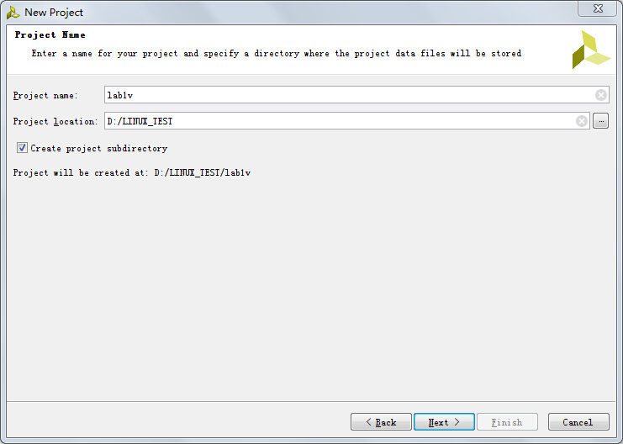

2、选择默认的RTL。选择next。
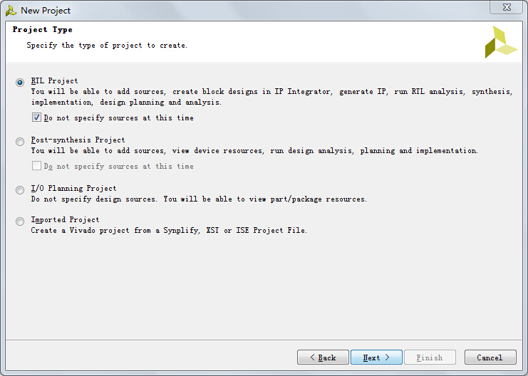
3、按如下图选择。选中xc7z010clg400-1。选择上面的。按next。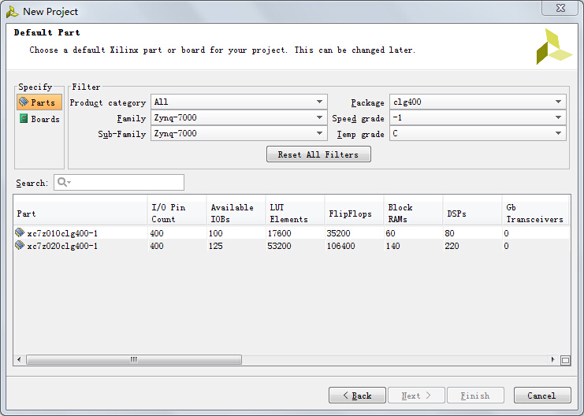

4、确认最后生成项目。按finish结束。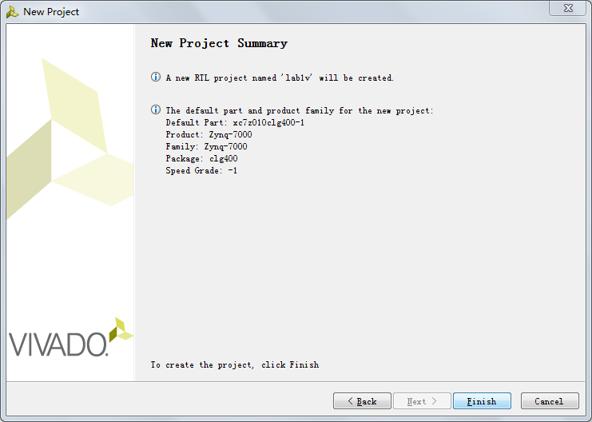

- 新项目创建好之后，选择左侧的IP integrator中的create block design。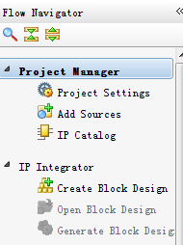

- 创建一个名为system的block design。选择ok完成。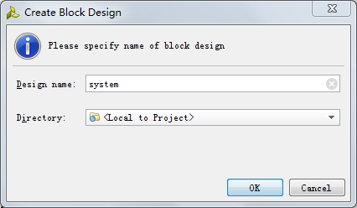

- 这里我们要注意，在工具栏上project setting中，要把target language设置为Verilog而非VHDL。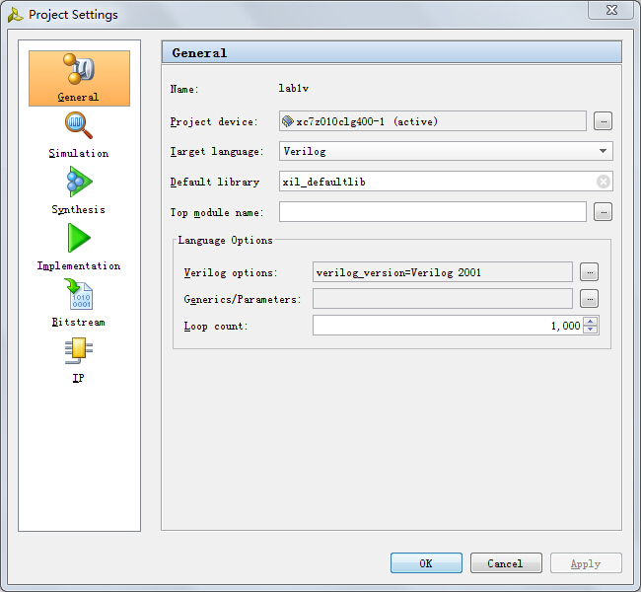
- 接着为block添加一个ip。可以从右侧窗口直接添加。如下图。点击add IP。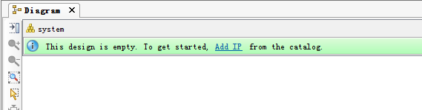

- 输入zy选择zynq7 processing system。
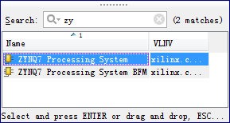

- 结果如下。生成了一个模块。接着双击这个模块进入配置界面。
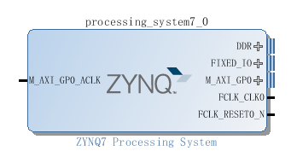

- 在配置界面中，选择MIO configuration。选择uart 1。注意在接下来的配置中，UART 1 是唯一的选项。
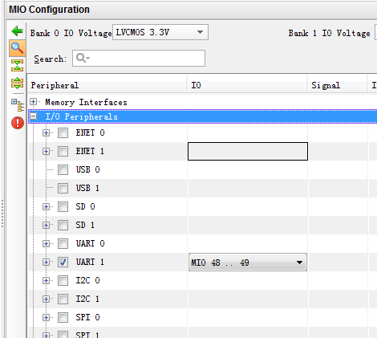

- 接着进入PS-PL configuration。将gp master axi interface中的M AXI GP0接口取消掉。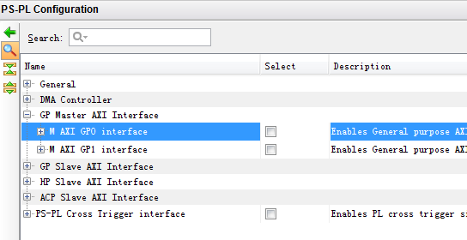
- 接着展开上面的general。再展开enable clock reset。取消reset 0. 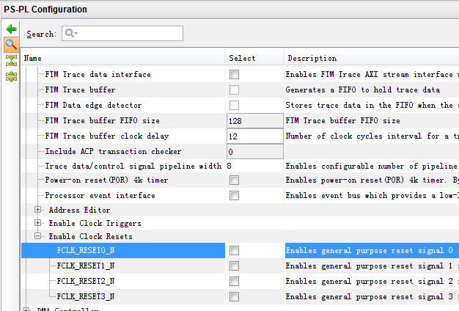
- 接着切换到clock configuration。取消掉pl fabric clock中的clk0. 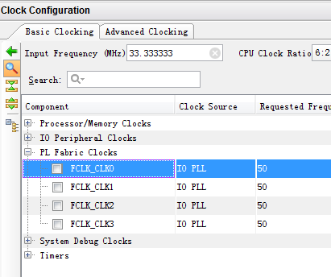
- 完成配置后。点击确认配置有没有问题。显示如下弹窗则没有问题。点击ok继续。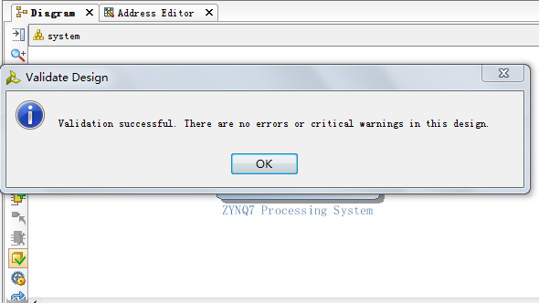
- 接着对system.bd右键。选择generate output product。跳出如下窗口，选择generate。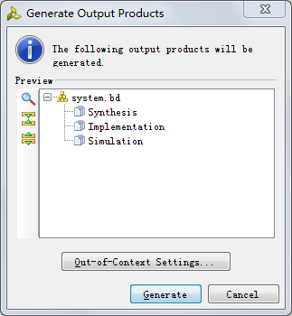
- 继续右键，选择create hdl wrapper。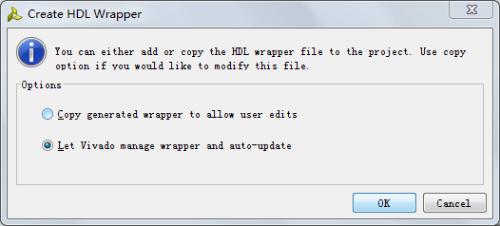
- 完成上述步骤后，就可以export hardware，并且launch sdk了。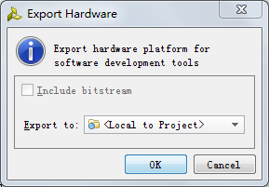
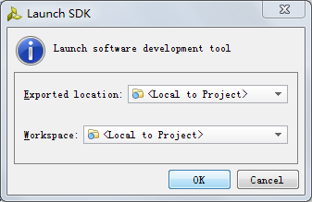
- 接着进入到SDK环境。一进来可以看到system.hdf文件。上面展示了地址映射和驱动器信息。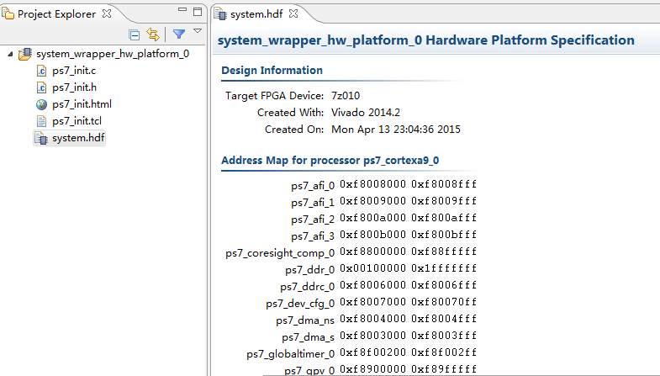
- 新建一个sdk project。命名为mem_test。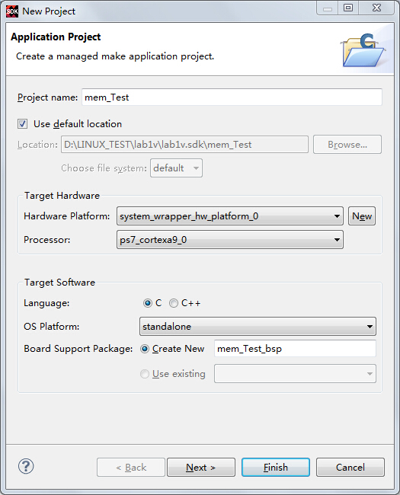
- 选择memory test 模板。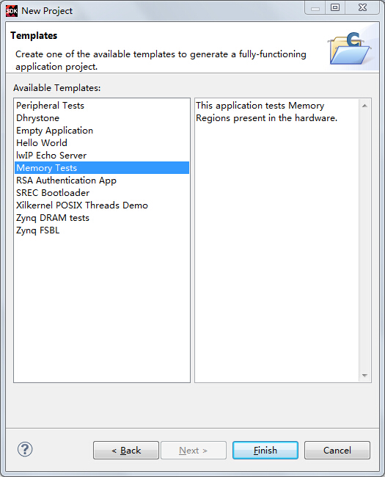
- 可以看到project explorer中出现了两个文件夹。展开后如下。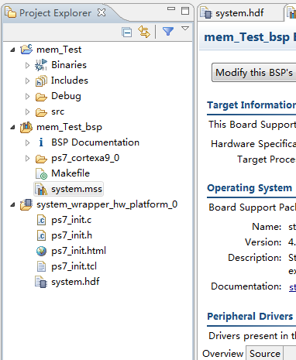
- 点击进入memorytest.c文件，修改main函数。加入输入语句。输出个人信息。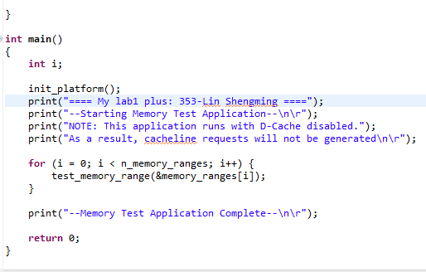
- 打开友善串口调试助手。配置波特率为172800.连接串口。下面的一行绿色显示状态为已连接。说明板子连接成功。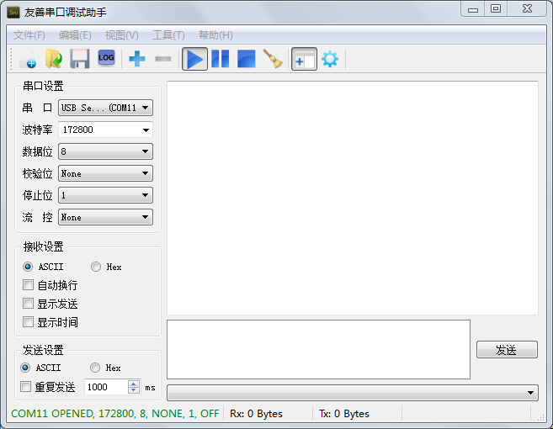
- 回到sdk环境。右键mem_test文件夹。选择run as launch on hardware。
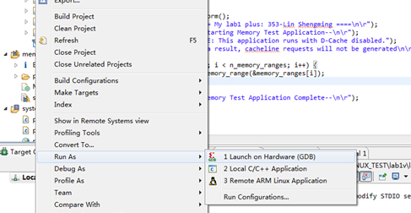
- 返回友善串口调试助手，发现终端显示了结果。结果如下，说明运行成功。
